**PŘESMYČKY:**

**ITRSVASOL**

**OKSLVVA**

**NAALREDX**

**NMĚPIKTO**

**TCÍIVLONNVE**

**HŘIDME**

**SPOJOVAČKY - dvojice:**

**METTERNICH PLEJTVÁK MYŠOK**

**SLOVANSKÝ SJEZD STAVOVSKÉ DIVADLO**

**K.H.BOROVSKÝ JARO 1848**

**FRANTIŠEK JOSEF I. ALEXANDR I., NAPOLEON**

**CHARLES DARWIN SOUKROMÉ VLASTNICTVÍ**

**ČESKÉ BESEDY ROZDĚLENÍ PENĚZ**

**NÁRODNÍ MUZEUM SLOVANŠTÍ SPOJENCI**

**NOSTICOVO DIVADLO NĚMECKÝ SKLADATEL**

**FRÉDERIC CHOPIN BRIXEN**

**RICHARD WAGNER EVOLUČNÍ TEORIE**

**LIBERALISMUS POLSKÝ SKLADATEL**

**SOCIALISMUS SISSI**

**FRANTIŠEK I. VLASTENECKÉ PLESY**

**SPOJOVAČKY aneb, co bychom si tipli:**

**TAŽENÍ DO EGYPTA 1813**

**CÍSAŘEM 1812**

**BITVA U SLAVKOVA 1804**

**TAŽENÍ DO RUSKA 1815**

**BITVA U LIPSKA 1805**

**WATERLOO 1799**

**POZNÁVAČKA:**

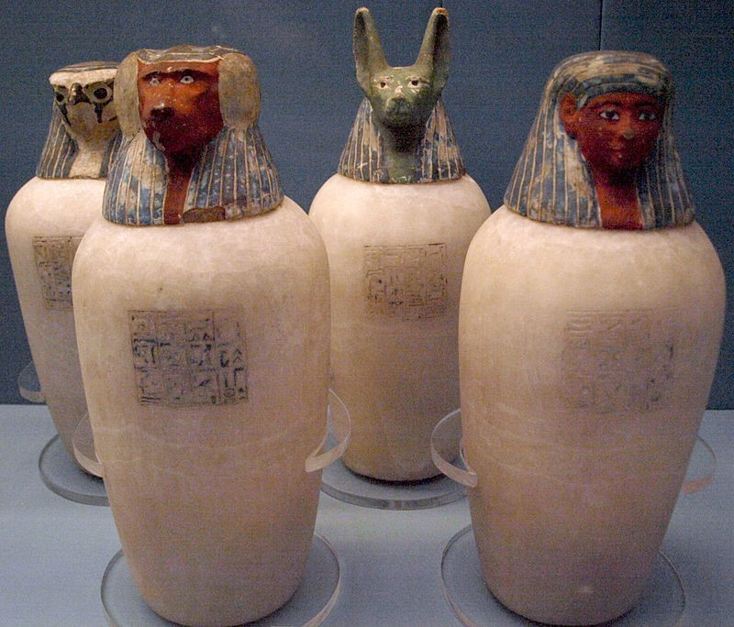

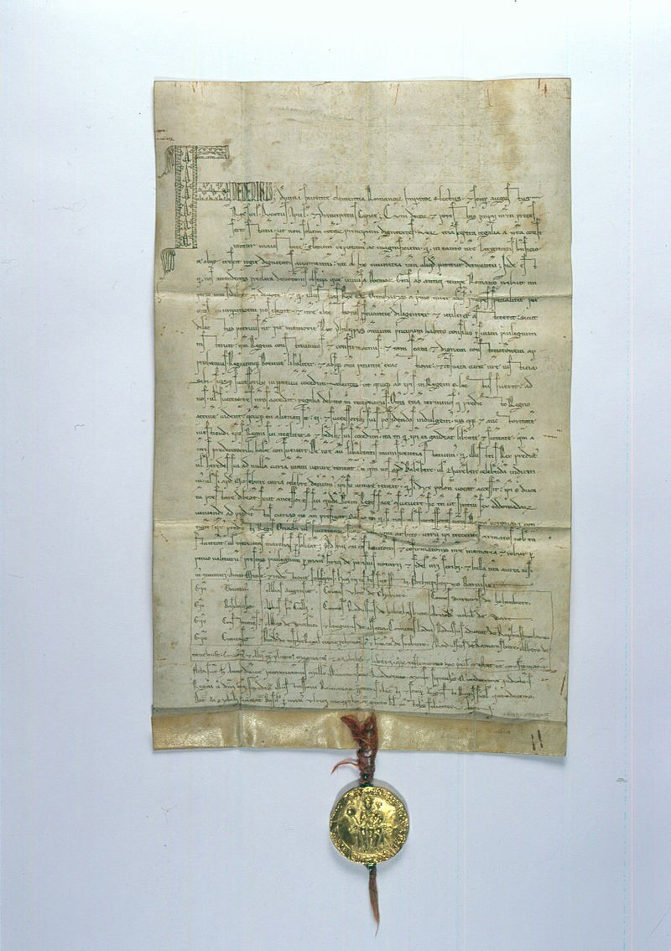

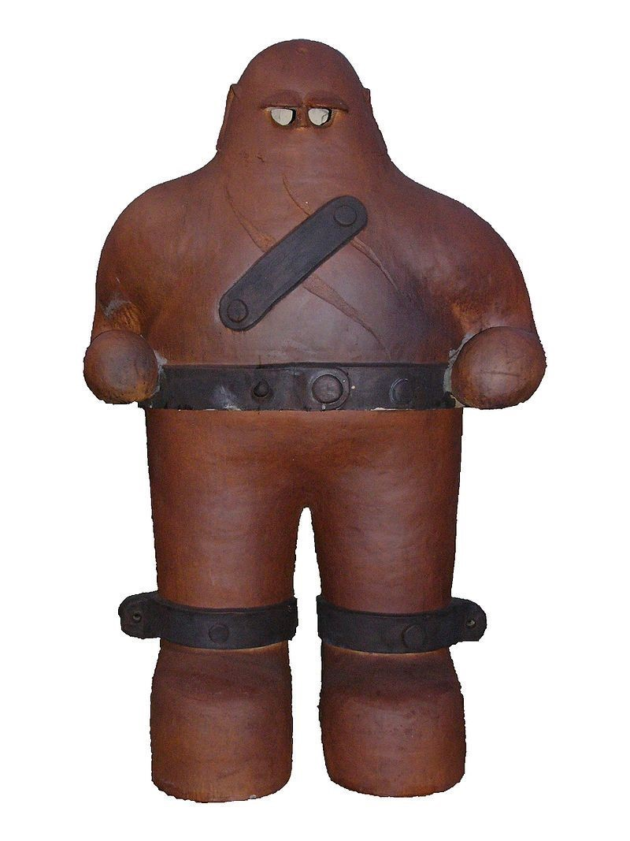

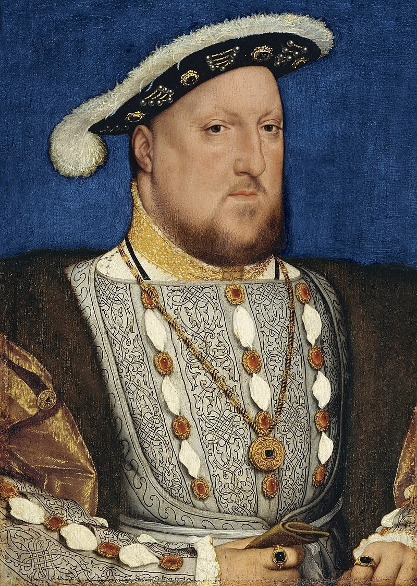

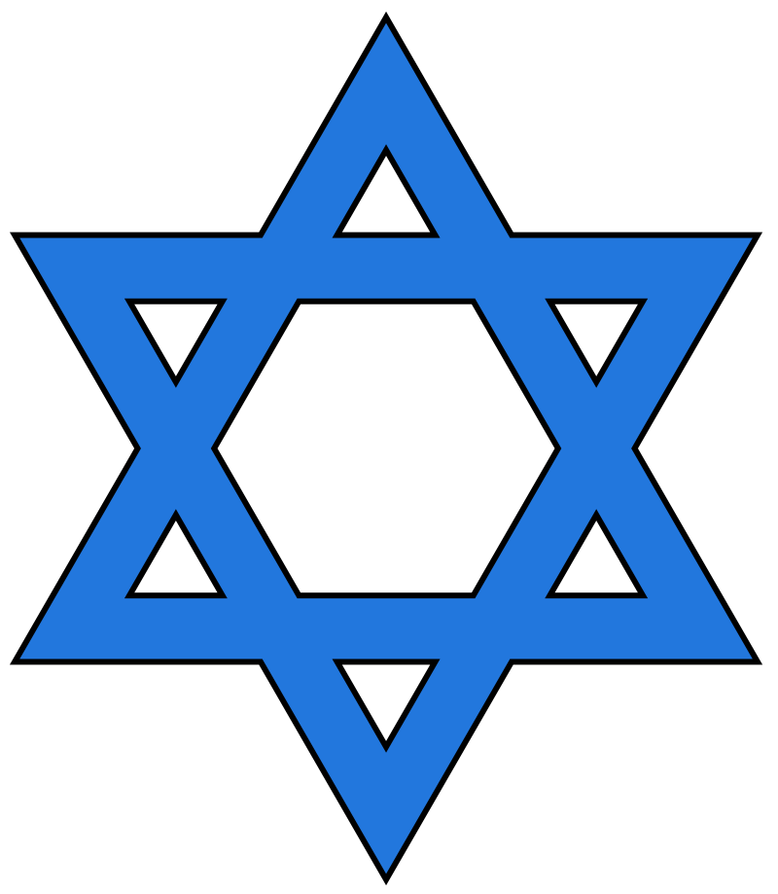

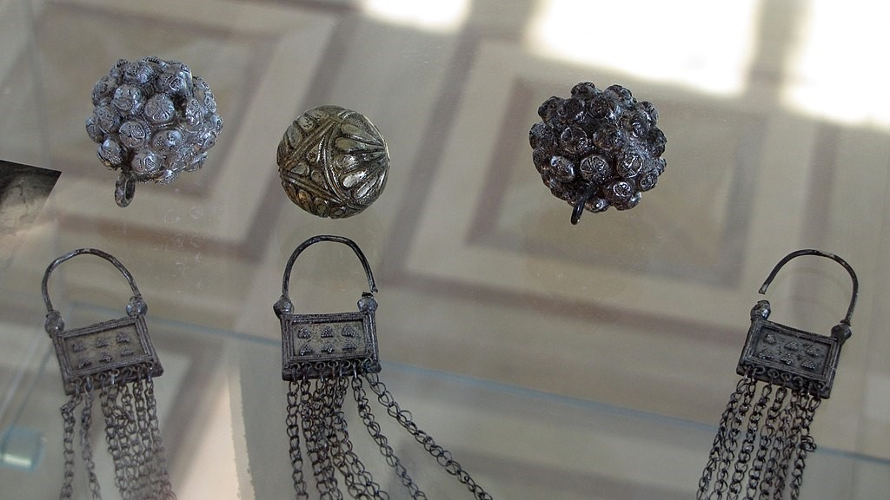

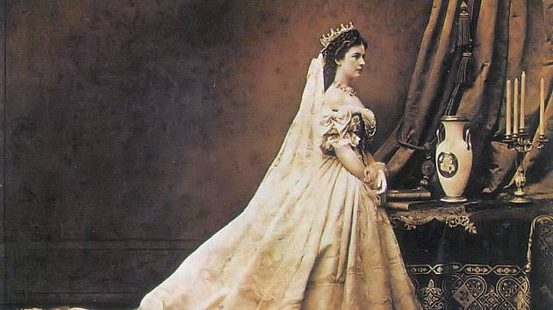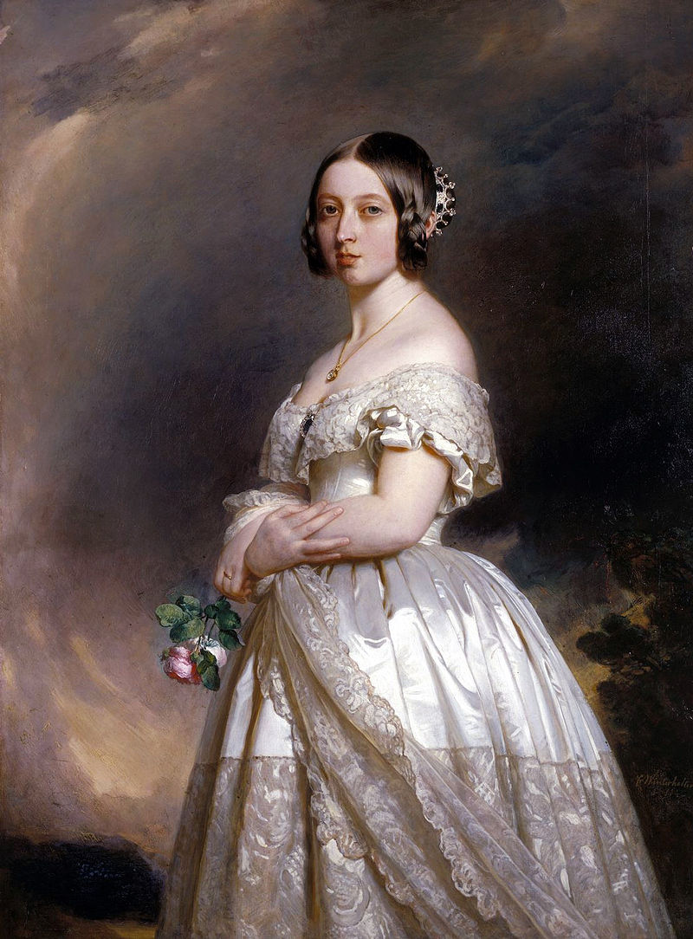

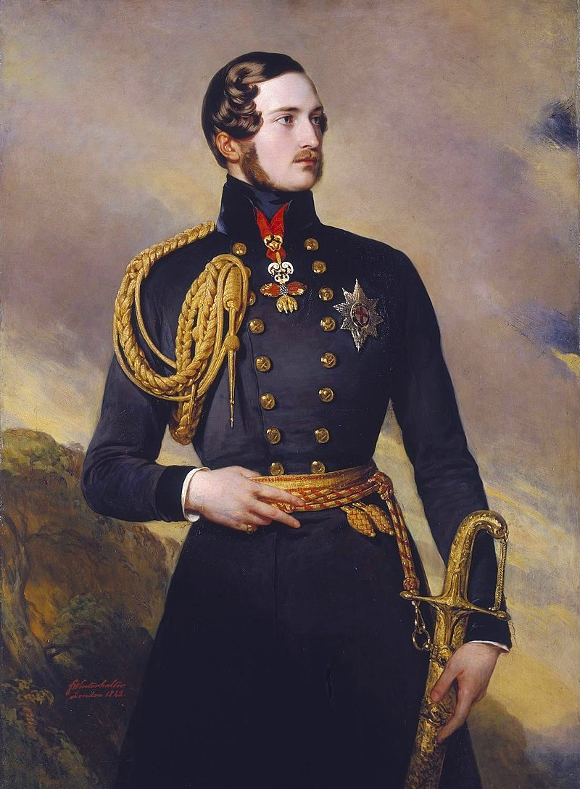

s